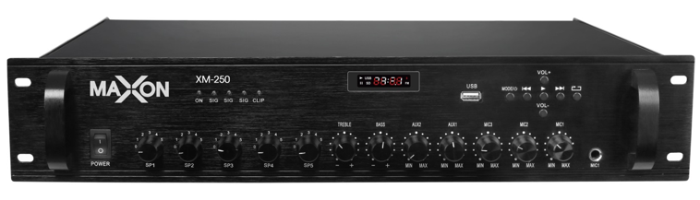

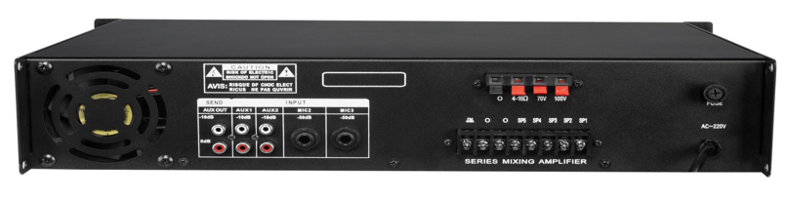

**Бренд: MAXON**

**Модель: XM-250**

Усилитель - микшер MAXON XM-250 – предназначен для создания небольших систем трансляции и озвучивания с суммарной мощностью подключаемой акустики не более 250-Вт. Это могут быть небольшие торговые предприятия, кафе и рестораны, офисы, АЗС спортивные площадки и т.д.

**Особенности:**

Алюминиевая панель, 5 зонный регулятор громкости, защита от перегрева, перегрузки, короткого замыкания, USB, FM, Bluetooth, MP3 player. Разъёмы: 2 микрофонных входа (1 с функцией приоритета), 2 линейных входа, 1 линейный выход.

**Технические характеристики:**

* Питание на выходе: 70/100 В
* Импеданс: 4-16 Ом
* Частотный диапазон: 70Hz-18KHz (+-3db)
* Микрофонный вход: 600 Ом, 35mV
* Защита от перегрева, перегрузки, короткого замыкания
* USB/SD, FM, Bluetooth
* Габариты: 88мм х 482мм х 350мм
* Вес: 8,7 кг